**Отчет по результатам  
нагрузочного тестирования**

**Система «Web Tours»**

**Версия 1.0**

Москва, 2020 г.

**Лист согласования**

|  |  |  |  |  |
| --- | --- | --- | --- | --- |
| **Организация/Должность** | **Ф.И.О.** | **Результат согласования** | **Подпись** | **Дата** |
| Нагрузочное тестирование, инженер-тестировщик | Куликов В. В. |  |  |  |
|  |  |  |  |  |
|  |  |  |  |  |
|  |  |  |  |  |
|  |  |  |  |  |

**История внесения изменний**

|  |  |  |  |
| --- | --- | --- | --- |
| **Дата** | **Выпуск** | **Описание** | **Автор** |
| 04.04.2020 | 1.0 | Начальная версия | Новак Н. В. |
| 10.04.2020 | 1.1 | Изменены графики, пункт 2.5, 4.2 | Новак Н. В. |
|  |  |  |  |

**Содержание**

1 Назначение документа 5

2 Основные положения 6

2.1 Объект тестирования 6

2.2 Цели тестирования 6

2.3 Методика тестирования 7

2.4 Отступления от методики тестирования 7

2.5 Ограничения тестирования 7

3 Выводы 8

3.1 Общие выводы 8

3.2 Выводы по целям 8

4 Графики и таблицы 10

4.1 Тест поиска максимальной производительности 10

Таблица 4.1 Таблица выполнения транзакций 10

График 4.1 Количество пользователей. 10

График 4.2 Времена отклика, секунд. 10

График 4.3 Transactions per second. 11

График 4.4 Hits per Second. 11

График 4.5 Утилизация CPU, % 12

График 4.6 Утилизация RAM 12

4.2 Тест надежности 13

Таблица 4.1 Таблица выполнения транзакций в час 13

График 4.1 Количество пользователей. 13

График 4.2 Времена отклика, секунд. 13

График 4.3 Transactions per second. 14

График 4.4 Hits per Second. 14

График 4.5 Утилизация CPU 14

График 4.6 Утилизация RAM 15

1. Назначение документа

Основная цель данного документа – предоставить обработанные и систематизированные результаты нагрузочного тестирования, описать отклонения при проведении тестирования от методики и ограничения тестирования.

1. Основные положения
   1. Объект тестирования

В качестве объекта тестирования выступает система «Web Tours» с операциями, выбранными для тестирования (см. Профили нагрузки). Система «Web Tours» является веб-системой турагентства. Принцип ее работы заключается в том, что пользователи подключаются к веб-серверу и имеют возможность осуществить поиск рейсов, забронировать билет на определенный рейс и проверить маршруты рейсов.

* 1. Цели тестирования

Инициирующие события:

|  |
| --- |
| **Инициирующие события** |
| Курс «Введение в Нагрузочное Тестирование». |
| Курс «Основы инструмента Micro Focus Load Runner». |

Бизнес-цели:

1. Проверка соответствия системы «Web Tours» целевым требованиям производительности;

2. Определение границ масштабируемости и построение прогнозов для системы

Технические цели:

|  |
| --- |
| **Цель** |
| Определение максимальной и пиковой производительности системы |
| Проверка надежности системы |
| Выявление «узких мест» |
| Поиск и устранение багов производительности |

* 1. Методика тестирования

Нагрузочное тестирование проводилось в соответствии с документом «Методика нагрузочного тестирования системы Web Tours», разработанным Новак Н. В. и согласованным с Заказчиком (далее – Методика, методика тестирования).

* 1. Отступления от методики тестирования

Тест надежности выполнялся на уровне нагрузки 70% от уровня найденной максимальной производительности.

* 1. Ограничения тестирования

1. Несоответствие конфигурации тестового и промышленного стенда.

2. Из-за отсутствия статистики с промышленной среды, тестирование основано на прогнозах и имеет оценочный характер.

3. Из-за ограничений тестовой среды при длительной нагрузке возникают ошибки при выполнении транзакции «itinerary_cancel».

4. Из-за невозможности ровного распределении нагрузки для теста надежности интенсивность выполнения транзакции «search» на 21% выше, чем рассчитанная в профиле нагрузки.

1. Выводы
   1. Общие выводы

Тест поиска максимальной производительности и тест надежности были выполнены успешно. Согласно бизнес-целям тестирования:

* Система «Web Tours» соответствует целевым требованиям производительности;
* Определена максимальная производительность системы на уровне нагрузки 2 010 операций в час.
* Определена пиковая производительность системы на уровне нагрузки 2 010операций в час.
* Критерием определения пиковой производительности системы является исчерпание ресурсов процессора и уменьшение производительности при повышении нагрузки.
* Во время 2-часового теста надежности подтверждена стабильная работа системы на уровне нагрузки 1 378 операций в час.
* Во время теста надежности не было изменения показателей производительности по времени отклика, интенсивности операций и утилизации ресурсов.
  1. Выводы по целям

Технические цели:

|  |  |  |
| --- | --- | --- |
| **№** | **Цель** | **Результат** |
| 1 | Определение максимальной и пиковой производительности Системы | Максимальная и пиковая производительность системы составляет 2 010 операций в час |
| 2 | Проверка надежности системы | Система может стабильно работать 2 часа под нагрузкой 1 378 операций в час |
| 3 | Выявление «узких мест» | Обращения к базе данных выполняются приблизительно в 2 раза дольше других операций |
| 4 | Поиск и устранение багов производительности | Не обнаружено |

В результате проведения нагрузочных тестов можно сделать следующие выводы:

* + 1. **Определение максимальной и пиковой производительности Системы**
       1. Максимальная производительность системы «Web Tours» – 2 010операций в час*.*
       2. Время отклика по операциям составляло от 1 секунды до 6 секунд, максимально допустимое время отклика по операциям - от 5 секунд до 8 секунд. Дольше всего выполняются следующие транзакции:
* 6_transaction_itinerary
* 2_transaction_itinerary

При пиковой нагрузки на систему времена отклика вырастают до 6 секунд

* + - 1. Пиковая производительность системы совпала с максимальной производительностью *–* 2 010операций в час.

При выходе на нагрузку в 2 049 операций в час Система «Web Tours» перестала справляться с подаваемой нагрузкой: число обрабатываемых запросов не росло, произошло превышение требований к временам обработки следующих операций:

Таблица 3.2 Время обработки операций при нагрузки 2 049 операций в час

|  |  |  |
| --- | --- | --- |
| Имя транзакции | Наблюдаемое время обработки, сек | Допустимое время обработки, сек |
| ticket_to_Los_Angeles | 82 | 5 |
| search_and_pay | 68 | 5 |
| search | 67 | 5 |
| itinerary | 52 | 5 |
| itinerary_cancel | 52 | 5 |

* + - 1. Утилизация CPU серверов приложений составляла от 16% до 100% на ступени максимальной производительности, в среднем 56%.
      2. Средняя утилизация RAM серверов приложений на уровне максимальной производительности составила 63%.
      3. Проблем во время теста не было выявлено.
    1. **Проверка надежности системы**
       1. Надежность системы «Web Tours» подтверждена при нагрузке 1 378 операций в час (2 754 операции за 2 часа).
       2. Времена отклика по операциям оставались стабильными на протяжении всего теста: от 1 секунды до 5 секунд (кроме операции “itinerary_cancel”, см. *Ограничения тестирования*), максимально допустимое время отклика по операциям 5 секунд.
       3. Утилизация CPU была стабильна в течение теста, составляла от 5% до 100%, в среднем составила 55%.
       4. Утилизация RAM в течение теста возрастала, в среднем составила 41%.
       5. Проблем во время теста не было выявлено.

1. Графики и таблицы
   1. Тест поиска максимальной производительности

Таблица 4.1 Таблица выполнения транзакций

|  |  |  |  |
| --- | --- | --- | --- |
| Имя транзакции | Количество транзакций по профилю | Количество успешных транзакций | Отклонение от профиля |
| ticket_to_Los_Angeles | 45 | 43 | 5% |
| search_and_pay | 105 | 105 | 0% |
| search | 102 | 103 | 1% |
| itinerary | 291 | 291 | 0% |
| itinerary_cancel | 132 | 128 | 3% |

Отклонение количества выполненных транзакций от рассчитанного по профилю не превышает 5%.

График 4.1 Количество пользователей.

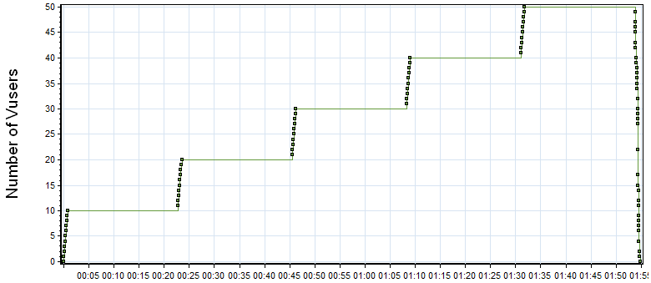

В соответствии с МНТ, использовалась ступенчатая модель тестирования с 5 ступенями длительностью 22 минуты. Количество виртуальных пользователей каждый раз увеличивалось на 10 штук, по одному пользователю в 5 секунд. Работа пользователей завершалась одновременно.

График 4.2 Времена отклика, секунд.

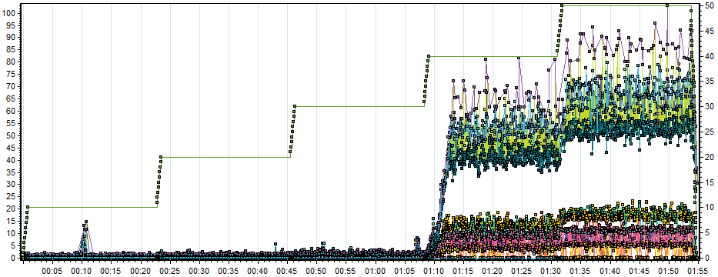

Время отклика на протяжении первых трех ступеней (с момента начала теста до 1 часа 9 минут) удовлетворяло заданным условиям. На 4-ой ступени (1 час 10 минут) произошел резкий скачок времени отклика более чем в 10 раз, поэтому за ступень максимальной производительности была принята третья.

График 4.3 Transactions per second.

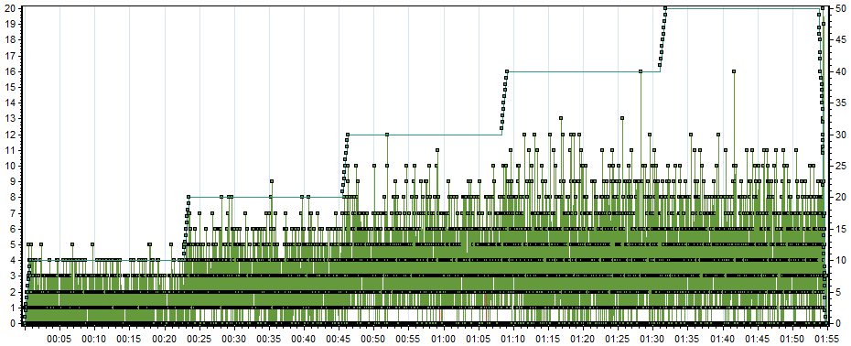

Количество транзакций в секунду постепенно возрастало до 4-ой ступени, после нее началось снижение значения данного показателя.

График 4.4 Hits per Second.

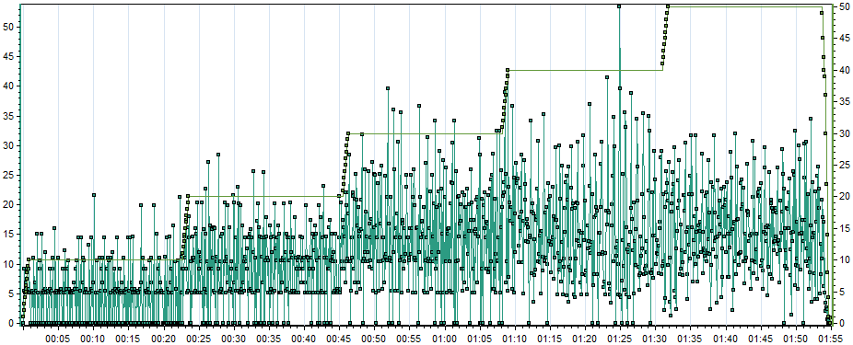

Количество запросов в секунду постепенно возрастало до 4-ой ступени, после нее началось снижение значения данного показателя.

График 4.5 Утилизация CPU, %

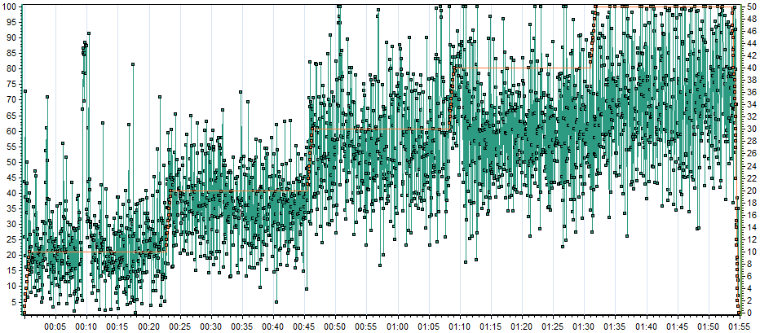

Утилизация CPU постепенно возрастает на протяжении всего теста.

График 4.6 Утилизация RAM

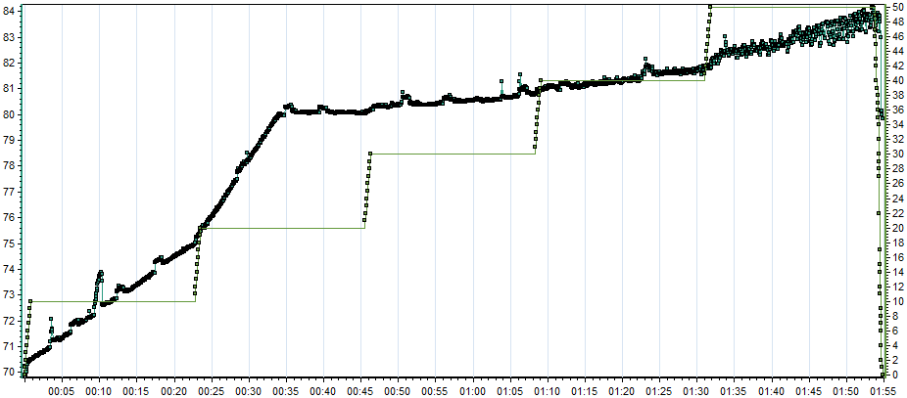

Утилизация RAM постепенно возрастает на протяжении всего теста.

* 1. Тест надежности

Таблица 4.1 Таблица выполнения транзакций в час

|  |  |  |  |
| --- | --- | --- | --- |
| Имя транзакции | Количество транзакций по профилю | Количество успешных транзакций | Отклонение от профиля |
| ticket_to_Los_Angeles | 90 | 88 | 3% |
| search_and_pay | 210 | 209 | 1% |
| search | 204 | 257 | 21% |
| itinerary | 582 | 583 | 0% |
| itinerary_cancel | 264 | 242 | 9% |

Отклонение количества выполненных транзакций от рассчитанного по профилю не превышает 5%, кроме «search» и «itinerary_cancel» (см. Ограничения тестирования).

График 4.1 Количество пользователей.

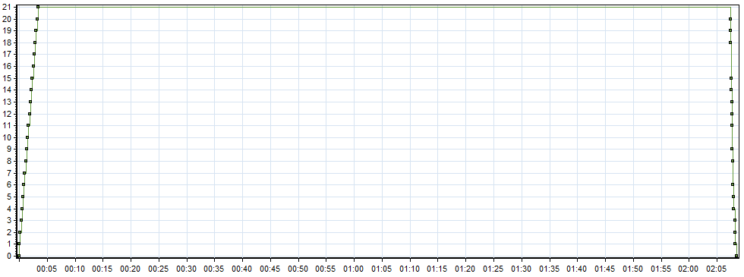

В соответствии с МНТ, нагрузка была постоянной на уровне 21 виртуального пользователя длительностью 22 минуты. Добавлялось по одному пользователю в 10 секунд. Работа пользователей завершалась одновременно.

График 4.2 Времена отклика, секунд.

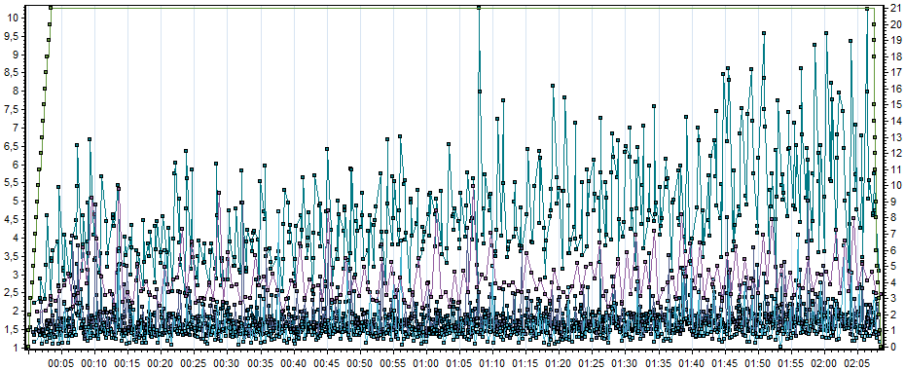

Время отклика на протяжении всего теста удовлетворяло заданным условиям, кроме транзакции «itinerary_cancel» (см. Ограничения тестирования).

График 4.3 Transactions per second.

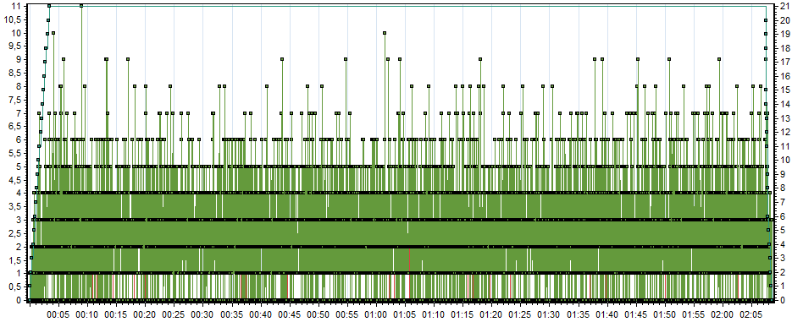

Количество транзакций в секунду в среднем во время теста составляло 2,5 (от 0 до 11 транзакций в секунду).

График 4.4 Hits per Second.

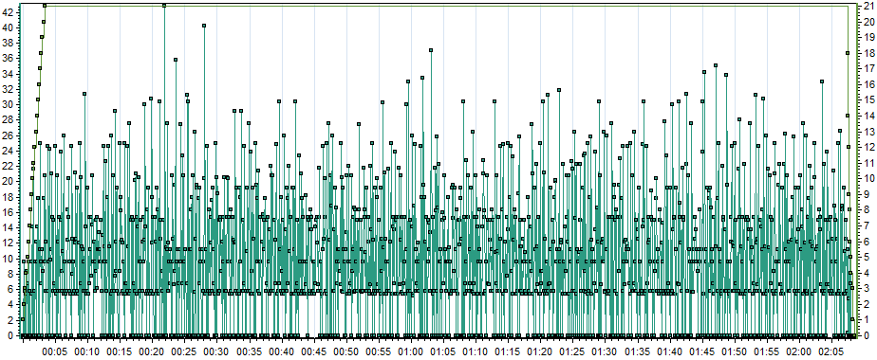

Количество запросов в секунду в среднем во время теста составляло 10 (от 0 до 43 запросов в секунду).

График 4.5 Утилизация CPU

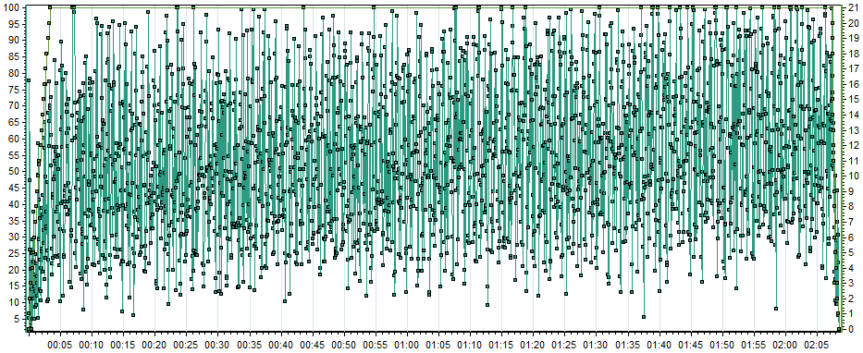

Утилизация CPU составляла от 5% до 100%, в среднем составила 55%.

График 4.6 Утилизация RAM

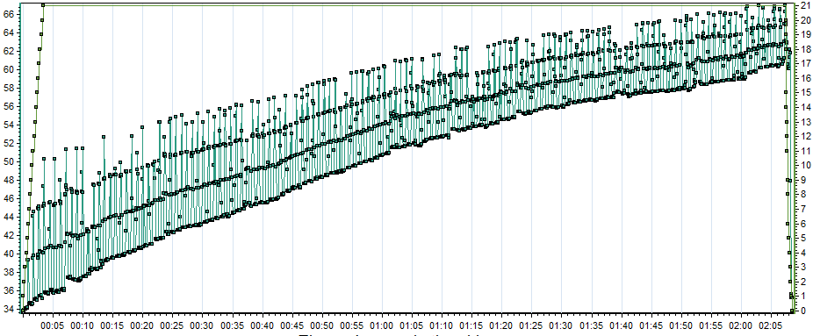

Утилизация RAM постепенно возрастала на протяжении всего теста.